UCHWAŁA NR XL/282/10

RADY GMINY SZYPLISZKI
Z dnia 9 listopada 2010 r

w sprawie zaopiniowania projektu uchwały Sejmiku Województwa Podlaskiego w sprawie przekształcenia Szpitala Wojewódzkiego im. Kard. Stefana Wyszyńskiego w Łomży

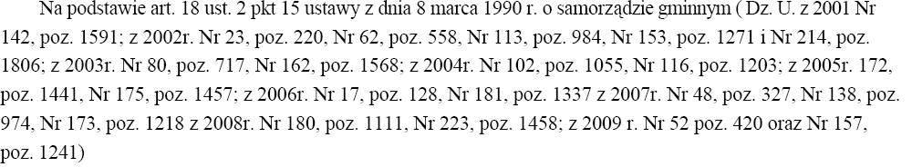
Rada Gminy Szypliszki uchwala, co następuje:
§ 1. Przedłożony projekt uchwały Sejmiku Województwa Podlaskiego w sprawie przekształcenia Szpitala Wojewódzkiego im. Kard. Stefana Wyszyńskiego w Łomży opiniuje się pozytywnie.

§ 2. Wykonanie uchwały powierza się Wójtowi Gminy Szypliszki.

§ 3 . Uchwała wchodzi w życie z dniem podjęcia.

Przewodniczący Rady
Stanisław Gibowicz

